Bài 18 : PRÔTÊIN

Tài liệu học tập SGK trang 54 - 55
NỘI DUNG BÀI HỌC
I.MỤC TIÊU
+ Học sinh nêu được thành phần hoá học của prôtêin, phân tích được tính đặc thù và đa dạng của nó.
+ Mô tả được các bậc cấu trúc của prôtêin và hiểu được vai trò của nó.
+ Trình bày được các chức năng của prôtêin
II. CÁC HOẠT ĐỘNG HỌC TẬP
Hoạt động 1 Tìm hiểu cấu trúc và thành phần hoá học của prôtêin
- Cấu trúc của prôtêin
a. Cấu trúc hóa học.
-Học sinh nghiên cứu thông tin trang 54/SGK và hình18, trả lời các câu hỏi:
Câu 1: Nêu thành phần hoá học và cấu tạo của prôtêin.

Câu 2: Tính đặc thù của prôtêin được thể hiện như thế nào ?

Câu 3: Yếu tố nào xác định sự đa dạng của prôtêin ?
………………………………………………………………………………………………………………………………………………………………………………………………
Kết luận
- Prôtêin là hợp chất hữu cơ gồm các nguyên tố: C, H, O , N.
- Prôtêin là một đại phân tử được cấu trúc theo nguyên tắc đa phân mà đơn phân là a xít amin. Có 20 loại axit amin.
- Prôtêin có tính đa dạng và đặc thù do thành phần, số lượng và trình tự các ait amin
b. Cấu trúc không gian:
Học sinh nghiên cứu thông tin trang 54-55/SGK và hình18, trả lời các câu hỏi:

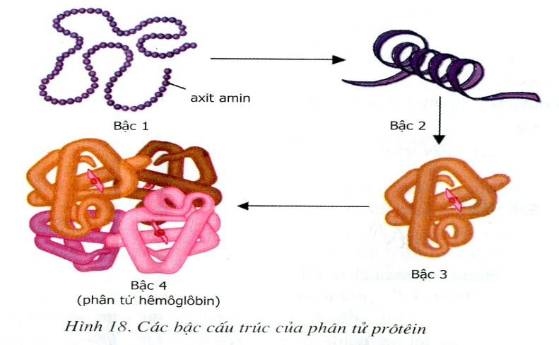
Câu 4: Mô tả cấu trúc không gian của 4 bậc prôtêin ?
………………………………………………………………………………………………………………………………………………………………………………………………
Câu 5: Tính đa dạng của Protein thể hiện qua cấu trúc bậc mấy? Vì sao?
………………………………………………………………………………………………………………………………………………………………………………………………
Câu 6: Tính đặc thù của prôtêin được thể hiện thông qua cấu trúc không gian như thế nào.?
………………………………………………………………………………………………………………………………………………………………………………………………
………………………………………………………………………………………………
Câu 7:Prôtêin thực hiện chức năng của mình chủ yếu ở những bậc cấu trúc nào.
…………………………………………………………………………………………………………………………………………………………………………………………
Kết luận.
+ Cấu trúc bậc 1: là chuỗi axit amin có trình tự xác định.
+ Cấu trúc bậc 2: là chuỗi axit amin tạo vòng xoắn lò xo.
+ Cấu trúc bậc 3: do cấu trúc bậc 2 cuộn xếp theo kiểu đặc trưng.
+ Cấu trúc bậc 4: gồm 2 hay nhiều chuỗi axít amin kết hợp với nhau.
Hoạt động 2: Chức năng của prôtêin
2/Chức năng của prôtêin
Câu 8. Nêu những chức năng quan trọng của prôtein đối với tế bào và cơ thể ?
………………………………………………………………………………………………………………………………………………………………………………………………
………………………………………………………………………………………………
Câu 9: Chức năng của protein có phải chỉ cung cấp chất dinh dưỡng hay không? Vì sao?
………………………………………………………………………………………………………………………………………………………………………………………………
………………………………………………………………………………………………
Kết luận.
Prôtêin có nhiều chức năng quan trọng:
+ Là thành phần cấu trúc quan trọng của tế bào.
+ Xúc tác các quá trình trao đổi chất(enzim).
+ Điều hoà các quá trình trao đổi chất( hoocmon), bảo vệ cơ thể( kháng thể),vận chuyển, cung cấp năng lượng... liên quan đến toàn bộ hoạt động sống của tế bào, biểu hiện thành các tính trạng của cơ thể.
Prôtêin đảm nhận nhiều chức năng, liên quan đến hoạt động sống của tế bào, biểu hiện thành các tính trạng của cơ thể.
III. KIỂM TRA ĐÁNH GIÁ KẾT QUẢ TỰ HỌC.
III. CỦNG CỐ- DẶN DÒ
Câu 1: Điểm giống nhau giữa protein và axit nucleic là
A. Đều là các hợp chất cao phân tử.
B. Cấu tạo theo nguyên tắc đa phân.
C. Đều được cấu tạo bởi các thành phần nguyên tố chủ yếu C, H, O, N.
D. Cả 3 đáp án trên.
Câu 2: Vì sao protein có vai trò quan tọng đối với tế bào và cơ thể?
A. Protein là thành phần cấu trúc của tế bào.
B. Protein liên quan đến toàn bộ hoạt động sống của tế bào.
C. Protein biểu hiện thành các tính trạng của cơ thể.
D. Cả 3 đáp án trên.
Câu 3: Cấu trúc bậc mấy của proetin có dạng xoắn lò xò?
A. Bậc 1.
B. Bậc 2.
C. Bậc 3.
D. Bậc 4.
Câu 4: Cấu trúc dưới đây thuộc loại prôtêin bậc 3 là:
A. Một chuỗi axit amin xoắn cuộn lại
B. Hai chuỗi axit min xoắn lò xo
C. Một chuỗi axit amin xoắn nhưng không cuộn lại
D. Hai chuỗi axit amin
Câu 5: Chất hoặc cấu trúc nào dưới đây thành phần cấu tạo có prôtêin?
A. Enzim
B. Kháng thể
C. Hoocmôn
D. Cả A, B, C đều đúng
Câu 6: Quá trình tổng hợp prôtêin xảy ra ở:
A. Trong nhân tế bào
B. Trên phân tử AND
C. Trên màng tế bào
D. Tại ribôxôm của tế bào chất
Câu 7: Trâu, bò, ngựa, thỏ, … đều ăn cỏ nhưng lại có prôtêin và các tính trạng khác nhau do
A. bộ máy tiêu hoá của chúng khác nhau.
B. chúng có ADN khác nhau về trình tự sắp xếp các nuclêôtit.
C. cơ chế tổng hợp prôtêin khác nhau.
D. có quá trình trao đổi chất khác nhau.
Câu 8: Prôtêin thực hiện chức năng chủ yếu ở những bậc cấu trúc nào sau đây:
A. Cấu trúc bậc 1
B. Cấu trúc bậc 1 và 2
C. Cấu trúc bậc 2 và 3
D. Cấu trúc bậc 3 và 4
Câu 9: Yếu tố tạo nên tính đa dạng và tính đặc thù của prôtêin là:
A. Thành phần, số lượng và trật tự của các axit amin
B. Thành phần, số lượng và trật tự của các nuclêôtit
C. Thành phần, số lượng của các cặp nuclêôtit trong ADN
D. Cả 3 yếu tố trên
Câu 10: Yếu tố nào sau đây chi phối nhiều nhất đến tính đặc thù của prôtêin?
A. Trình tự sắp xếp các axit amin trong phân tử prôtêin đó.
B. Cấu trúc không gian của phân tử prôtêin đó.
C. Số lượng axit amin trong phân tử prôtêin đó.
D. Thành phần axit amin trong phân tử prôtêin đó.
Lưu ý:
-Nếu có thắc mắc gì các em có thể liên hệ trực tiếp GV 0902035554.

